Чим зайнятися з дітьми під час карантину: топ-5 веселих розваг

Незвичні способи малювання
Відбитки пальців
Правила. Підготуйте такі речі:
- шматочки мочалки;
- фарби;
- вода;
- пензлик;
- ручки, олівці або фломастери.
Спочатку нанесемо фарбу на мочалку пензликом. Тепер притиснемо до мочалки пальчик. Усе — на папері можна залишати кольоровий відбиток!
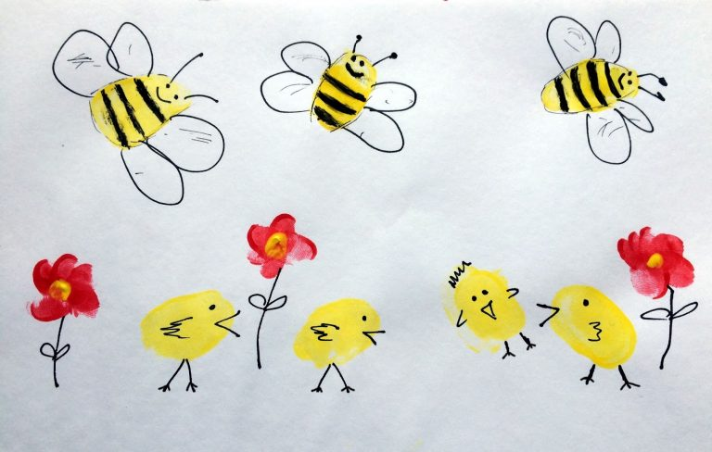
Малюнки мильними бульбашками
Правила. У мильний розчин (вода, мило, шампунь) додайте акварельної фарби або харчового барвника. Колір обирайте на власний розсуд.
Візьміть соломинку і подуйте через неї в мильну воду, створюючи як найбільше бульбашок.
А тепер – увага! Візьміть акварельний папір та легенько прикладіть його зверху до бульбашок. Дайте просохнути. Щоб зробити папір ще яскравішим, прикладайте його до бульбашок на воді різних кольорів.
Дмухавки
Правила. Зробіть ляпку. Дмухайте на ляпку фарби через соломинку в різних напрямках в залежності від задуму. Домалювати необхідне пальчиком, пензлем, жмаканим папером.
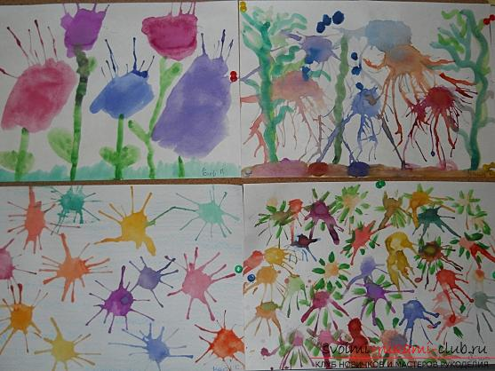
Ігри з книгами
Фантазер
Правила. Візьміть якусь дитячу книжку з картинками. Уважно розгляньте картинки разом із малюком і придумайте історію, не пов’язану з тією, про яку написана книга. Кілька разів виконайте це разом, а потім дитина і сама долучиться до вигадування.
Детектив
Правила. Інший варіант цієї гри, коли мама чи тато, не показуючи дитині картинку, розповідає, що на ній зображено і закриває книгу. А дитина повинна знайти цей малюнок, орієнтуючись за маминим (татовим) описом. Потім помінятися ролями: описує дитина, шукаєш ти.

3. Розвиваючі ігри
Будуємо шалаш
Будиночки в дитинстві не будували тільки ледачі. Коли почнете споруджувати з дитиною будинок із табуреток, ковдр, подушок і коробок, самі того не помічаючи, повернетеся у дитинство! І обов’язково захочете спорудити свій особистий шалаш для читання і медитації.
Озвучка
Правила. Коли в телевізорі відключається звук, а на мультики, кіно або новини придумується власна озвучка. Дитина услід за дорослими перевтілюється на справжнього артиста!
Вгадай
Зав’яжіть малюкові очі шарфиком і давайте у руки по черзі різні предмети: м’яку іграшку, м’яч, тарілку, зернятка, книгу тощо. Завдання дитини – вгадати на дотик, що у нього в руках. Ускладнити ГРУ можна, якщо вгадувати речі по запаху або, наприклад, за смаком.
Тіні
Загадково і заманливо показувати театр тіней на стінці при запаленій свічці. Тут включається фантазія і творчість. Але не варто обмежуватися лише літаючими пташками або гавкаючими собаками із рук. Виріж разом із дитиною з паперу силуети героїв відомих казок, і розіграйте їх за ролями.
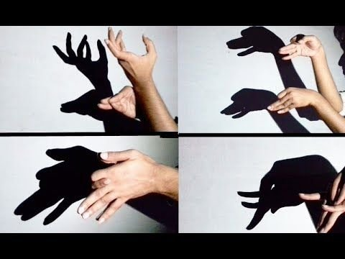

Вироби своїми руками
Саморобний блокнот
Створіть яскравий особистий блокнот для дитини, де можна записувати її графік на день або на тиждень. Оформіть і прикрасьте разом новий блокнот і внесіть перші завдання для дитини. З таким підходом навіть завдання «прибратися у кімнаті» буде виконуватися з великим бажанням.
Колаж бажань
Прикрашаємо стіну і вчимо дитину йти до своїх цілей і бажань. Візуалізуємо її мрії і заодно креативно проводимо час, шукаючи необхідний матеріал та вирізаючи потрібні форми.
Іграшки з яєчних лотків
Що можна зробити з картонних лотків для яєць – та що завгодно! Наприклад, транспортні засоби для любителів машин: вантажівка, мотоцикл, вертоліт, корабель, екскаватор.
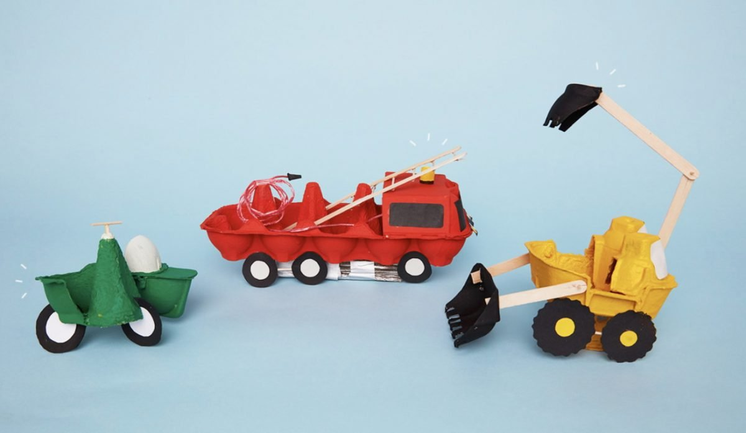

Скріплюємо клеєм, зубочистками, скотчем. Розфарбовуємо – і нова іграшка готова!
Джерело: http://school-125.dp.ua

